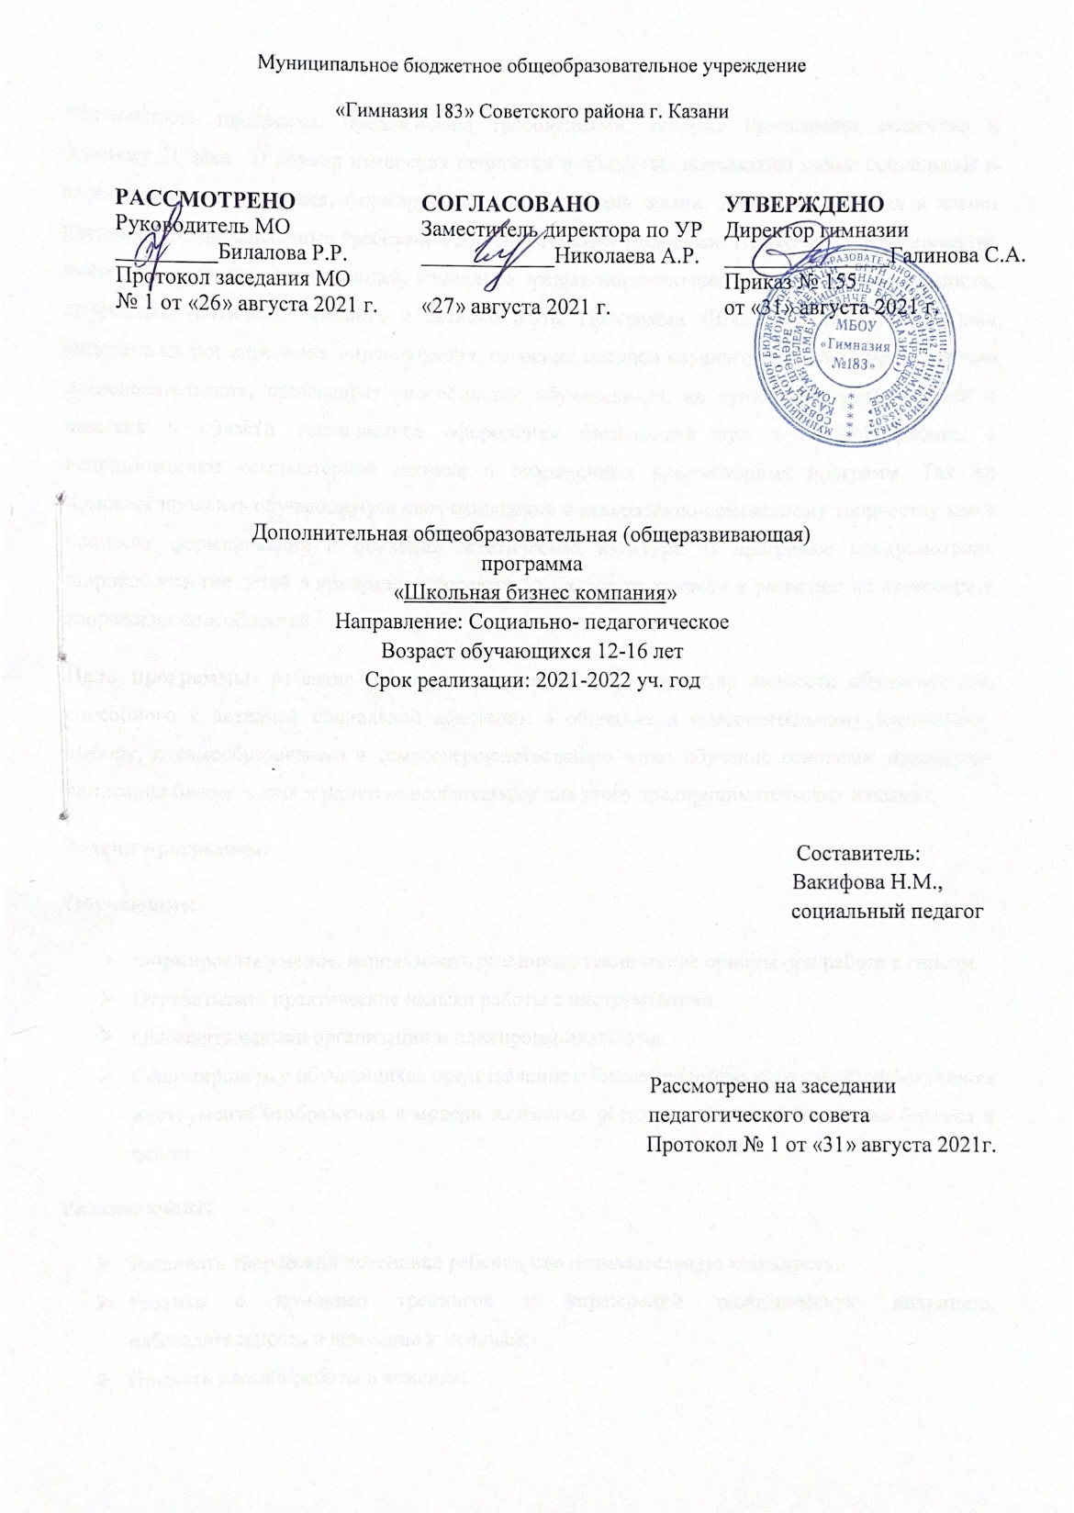

Пояснительная записка
Актуальность программы продиктована требованиями, которые предъявляет общество к человеку 21 века. В период изменения ценностей в обществе, появляются новые социальные и экономические отношения, формируются новые условия жизни. Данные изменения в жизни предъявляют определенные требования для современной молодежи. Необходимо формирование нового поколения молодых людей, социально зрелых понимающих демократические ценности, способных критически мыслить и активно жить. Программа «Школьная бизнес компания» нацелена на формирование мировоззрения, освоение методов научного познания мира, развитие исследовательских, прикладных способностей обучающихся, на привитие знаний, умений и навыков в области технического оформления бизнес-идей при командной работе, с использованием компьютерной техники и современных компьютерных программ. Так же помогает проявить обучающемуся свое отношение к декоративно-прикладному творчеству как к процессу формирования и обучения эстетической культуре. В программе предусмотрено широкое участие детей в ярмарках, конкурсах, что является толчком к развитию их кругозора и творческих способностей.
Цель программы- развитие мотивации к познанию и творчеству личности обучающегося, способного к активной социальной адаптации в обществе и самостоятельному жизненному выбору, к самообразованию и самосовершенствованию через обучение основным принципам написания бизнес-плана и развитие необходимых для этого предпринимательских навыков.
Задачи программы:
Обучающие:
- Формировать умение, использовать различные технические приемы при работе с гипсом.
- Отрабатывать практические навыки работы с инструментами;
- Осваивать навыки организации и планирования работы.
- Сформировать у обучающихся представление о бизнес-планировании как об эффективном инструменте отображения в модели желаемых результатов и о планировании бизнеса в целом;
Развивающие:
- Развивать творческий потенциал ребенка, его познавательную активность;
- Развить с помощью тренингов и упражнений экономическую интуицию, наблюдательность и внимание к мелочам;
- Привить навыки работы в команде;
- Развить способность оценивать необходимые ресурсы и возможные риски при планировании бизнеса;
- Развивать образное и пространственное мышление, фантазию ребенка;
- Развивать аналитическое мышление и самоанализ.
Воспитательные:
- Формировать культуру труда и совершенствовать трудовые навыки;
- Воспитание активной жизненной позиции у обучающихся;
- Воспитание социального мировоззрения через этику ведение бизнеса;
- Воспитание гражданской позиции с опорой на законодательство РФ о предпринимательстве.
Педагогическая целесообразность настоящей программы заключается в том, что её реализация позволяет создать доброжелательную атмосферу в учебных коллективах.
Новизной программы является: Отличительная особенность программы – создание системы воспитания, наиболее полно удовлетворяющей интересам общества, обучающихся и их родителей через экономическое образование, которое является неотъемлемой частью образовательной программы каждого современного человека. С каждым годом все больше осуществляется государственная поддержка малого предпринимательства. Все чаще встречается термин «выращивание» предпринимателей со школьной скамьи. Это все предполагает необходимость развития предпринимательских талантов с раннего возраста.
Рабочая программа рассчитана на 1 год обучения.
Режим занятий: 164 учебных часа в год.
Занятия проводятся 2 раза в неделю (4,5 часа в неделю).
Возраст обучающихся 12-16 лет.
Виды занятий:
Занятия по данной программе состоят из теоретической и практической части. Большее количество времени занимает практическая часть. Форму занятий можно определить, как творческую, самостоятельную деятельность детей. Некоторые задания требуют объединения детей в подгруппы для коллективного творчества.

Ключевые идеи:
1. Каждый человек обладает безусловной ценностью и представляет собой уникальную личность.
2. Смысл жизни в постоянном движении вперед.
3. Цель жизни - поиск совершенства, а задача каждого из нас - максимально приблизить его проявление в самом себе.
Контроль изучения курса предполагает выполнение обучающимися творческих работ. Задания разбираются совместно с обучающимися, выявляются «+» и «-», и на основании этого дети имеют возможность оценить себя сами. Кроме того, обучающиеся выполняют ряд работ совместно, группой, результаты этих работ обсуждаются совместно. Таким образом, контроль ориентирован на само- и взаимоконтроль.
Должны знать:
- основные принципы работы с гипсом;
- основные принципы работы в технике «декупаж»;
- основные виды, приёмы и техники изготовления гипсовых фигурок;
- правила безопасности работы;
- приемы росписи и цветовую палитру изделий;
- способы закрепления краски на поверхности гипса;
- способы общего оформления готового изделия;
Должны уметь:
- самостоятельно изготавливать изделия из гипса;
- под руководством педагога, самостоятельно выбирая форму, цвет, композиционное решение;
- выполнять индивидуально и в группе творческие задания педагога;
- планировать обеспечение бизнеса необходимыми ресурсами с учетом возможных рисков;
- пользоваться методами научного познания: проводить наблюдения, планировать, прогнозировать и выполнять задания;
- работать с информацией: поиск, запись, восприятие
- планировать дизайн изделия;
- выливать изделие по предложенному алгоритму работы;
- выполнять правила безопасного труда;
- выполнять приемы росписи в выбранной цветовой гамме;
- закреплять краску на гипсовой поверхности;
- окончательно оформлять готовое изделие.
МЕТОДОЛОГИЧЕСКАЯ ОСНОВА РЕАЛИЗАЦИИ ПРОГРАММЫ
Программа включает в себя использование современных образовательных технологий, а именно: игровые технологии, технология личностно-ориентированнного развивающего обучения, технология коллективного взаимообучения, информационно-коммуникативные технологии, здоровье-сберегающие технологии. Для успешной реализации данной программы необходимо соблюдать определенные методические принципы, которые ориентируют учебный процесс по данной программе.
- Принцип доступности и индивидуальности – учет возрастных особенностей, подача материалы от простого к сложному, учет индивидуальных особенностей каждого ребенка.
- Принцип постепенного повышения требований – постепенная постановка и выполнение ребенком более трудных заданий, в постепенном увеличении объема и интенсивности нагрузки. Последовательность, регулярность, чередование нагрузок с отдыхом.
- Принцип системности – один из ведущих. Системность заключается в непрерывности и регулярности занятий.
- Принцип повторения материала – повторение изученного материала ранее.
- Принцип наглядности –практический показ педагогом с объяснениями и пояснениями.
- Принцип связи предлагаемого материала с жизнью – ребенок должен знать, что можно купить все только за деньги, но прежде их необходимо заработать.
Методы и приёмы обучения.
Обучение осуществляется различными методами. Метод обучения – это система последовательных взаимосвязанных способов работы педагога и детей, которые направлены на достижение дидактических задач. Каждый метод состоит из определенных приемов педагога и учащихся. Прием обучения направлен на решение более узкой задачи.
Основными методами обучения, используемыми в программе, являются словесные, практические, проектно-конструкторские. Следует отметить, что все эти методы в процессе обучения используются в совокупности, в различных комбинациях друг с другом, а не изолированно.
Словесные методы и приемы позволяют передать обучающимся информацию, поставить перед ними задачу, указать пути ее решения. Они сочетаются с наглядными, игровыми, практическими методами. К словесным приемам можно отнести:
- рассказ педагога;
- объяснение;
- инструкция;
- беседа (вводная, обобщающая);
- анализ и обсуждение;
К практическим методам относят те, при использовании которых учащиеся усваивают знания, вырабатывают умения и навыки, выполняя практические действия, воздействуя на изучаемый объект и изменяя его. Источником нового знания и умения для обучающихся в этом случае являются выполняемые ими практические действия. К практическим методам относятся:
- упражнение;
- тренинг;
- тренировка;
- письменные работы конспект;
- составление тезисов (доклада);
- письменные ответы на вопрос.
К проектно-конструкторским методам относятся творческая деятельность по решению практических задач, цели и содержание которых определяются учащимися и реализуются ими в процессе самостоятельной проработки и практической реализации при консультировании педагога.
К проектно-конструктивным приемам можно отнести:
- разработка проектов;
- создание произведений декоративно-прикладного искусства;
- кейс ситуации.

Календарно-тематическое планирование
№ | Тема занятия | Кол-во часов | Дата проведения | Виды контроля
1 | Организационное. Что представляет проект «Школьная бизнес- компания». Ознакомление с техникой безопасности. | 2 | 03.09.21 | Ответы на вопросы
2 | Разработка названия и логотипа компании. Выработка стратегии работы компании. Распределение должностей между участниками компании. | 2,5 | 07.09.21 | Ответы на вопросы
3 | Тренинг «Откуда взять деньги». | 2 | 10.09.21 | Ответы на вопросы
4 | Тренинг «Как определить конечную цель фирмы». | 2,5 | 14.09.21 | Ответы на вопросы
5 | Разработка идеи продукта компании. | 2 | 17.09.21 | Ответы на вопросы
6 | Разработка идеи продукта компании. | 2.5 | 21.09.21 | Ответы на вопросы
7 | Разработка идеи продукта компании. | 2 | 24.09.21 | Ответы на вопросы
8 | Разработка идеи продукта компании. | 2.5 | 28.09.21 | Ответы на вопросы
9 | Тренинг «Как определить конечную цель фирмы». | 2 | 01.10.21 | Ответы на вопросы
10 | Тренинг «Значение внешнего вида и упаковки продукта». | 2.5 | 05.10.21 | Ответы на вопросы
11 | Тренинг «Командообразование» | 2 | 08.10.21 | Ответы на вопросы
12 | Деловые переговоры | 2.5 | 12.10.21 | Ответы на вопросы
13 | Инструменты управления личным брендом | 2 | 15.10.21 | Ответы на вопросы
14 | Особенности работы с персоналом в рамках модели бизнес-компании | 2.5 | 19.10.21 | Ответы на вопросы
15 | Практическая работа по изготовлению продукта компании. Технология литья из гипса с использованиемформы. | 2 | 22.10.21 | Практическое занятие
16 | Практическая работа по изготовлению продукта компании. Технология литья из гипса с использованиемформы. | 2.5 | 26.10.21 | Практическое занятие
17 | Практическая работа по изготовлению продукта компании. Технология литья из гипса с использованиемформы. | 2 | 29.10.21 | Практическое занятие
18 | Практическая работа по изготовлению продукта компании. Технология литья из гипса с использованиемформы. | 2.5 | 02.11.21 | Практическое занятие
19 | Практическая работа по изготовлению продукта компании. Технология литья из гипса с использованиемформы. | 2 | 05.11.21 | Практическое занятие
20 | Практическая работа по изготовлению продукта компании. Технология литья из гипса с использованиемформы. | 2.5 | 09.11.21 | Практическое занятие
21 | Практическая работа по изготовлению продукта компании. Технология литья из гипса с использованиемформы. | 2 | 12.11.21 | Практическое занятие
22 | Практическая работа по изготовлению продукта компании. Технология литья из гипса с использованиемформы. | 2.5 | 16.11.21 | Практическое занятие
23 | Практическая работа по изготовлению продукта компании. Технология литья из гипса с использованиемформы. | 2 | 19.11.21 | Практическое занятие
24 | Практическая работа по изготовлению продукта компании. Технология литья из гипса с использованиемформы. | 2.5 | 23.11.21 | Практическое занятие
25 | Практическая работа по изготовлению продукта компании. Технология литья из гипса с использованиемформы. | 2 | 26.11.21 | Практическое занятие
26 | Практическая работа по изготовлению продукта компании. Технология литья из гипса с использованиемформы. | 2.5 | 30.11.21 | Практическое занятие
27 | Практическая работа по изготовлению продукта компании. Технология литья из гипса с использованиемформы. | 2 | 03.12/21 | Практическое занятие
28 | Практическая работа по изготовлению продукта компании. Технология литья из гипса с использованиемформы. | 2.5 | 07.12.21 | Практическое занятие
29 | Практическая работа по изготовлению продукта компании. Технология литья из гипса с использованиемформы. | 2 | 10.12.21 | Практическое занятие
30 | Практическая работа по изготовлению продукта компании. Технология литья из гипса с использованиемформы. | 2.5 | 14.12.21 | Практическое занятие
31 | Практическая работа по изготовлению продукта компании. Технология литья из гипса с использованиемформы. | 2 | 17.12.21 | Практическое занятие
32 | Подготовка презентации | 2.5 | 21.12.21 | Практическое занятие
33 | Развитие навыков публичного выступления | 2 | 24.12.21 | Практическое занятие
34 | Развитие навыков публичного выступления | 2.5 | 28.12.21 | Практическое занятие
35 | Практическая работа по изготовлению продукта компании. Технология литья из гипса с использованиемформы. | 2 | 30.12.21 | Практическое занятие
36 | Практическая работа по изготовлению продукта компании. Технология литья из гипса с использованиемформы. | 2,5 | 04.01.22 | Практическое занятие
37 | Практическая работа по изготовлению продукта компании. Технология литья из гипса с использованиемформы. | 2 | 11.01.22 | Практическое занятие
38 | Практическая работа по изготовлению продукта компании. Технология литья из гипса с использованиемформы. | 2,5 | 14.01.22 | Практическое занятие
39 | Практическая работа по изготовлению продукта компании. Технология литья из гипса с использованиемформы. | 2 | 18.01.22 | Практическое занятие
40 | Практическая работа по изготовлению продукта компании. Технология литья из гипса с использованиемформы. | 2,5 | 21.01.22 | Практическое занятие
41 | Практическое занятие: «Реклама товара, произведенного бизнес-компанией». | 2 | 25.01.22 | Практическое занятие
42 | Интернет-магазин и продажи с использованием сети Интернет | 2,5 | 28.01.22 | Презентация
43 | Интернет-магазин и продажи с использованием сети Интернет | 2 | 01.02.22 | Презентация
44 | Реклама как способ продвижения товара/услуги. Виды рекламы. | 2,5 | 04.02.22 | Презентация
45 | Практическое занятие: «Реклама товара произведенного бизнес-компанией». | 2 | 08.02.22 | Практическое занятие
46 | Характерные причины брака, приемы его устранения и предупреждения. Алгоритм работы. | 2,5 | 11.02.22 | Практическое занятие
47 | Характерные причины брака, приемы его устранения и предупреждения. Алгоритм работы. | 2 | 15.02.22 | Практическое занятие
48 | Характерные причины брака, приемы его устранения и предупреждения. Алгоритм работы. | 2,5 | 18.02.22 | Практическое занятие
49 | Характерные причины брака, приемы его устранения и предупреждения. Алгоритм работы. | 2 | 22.02.22 | Практическое занятие
50 | Роспись гипсовых фигурок.  Основные приемы росписи и цветовая палитра.  Приемы росписи форм из гипса. Закреплениекраски на поверхности гипсовой формы. Общийдизайн изделия | 2,5 | 25.02.22 | Практическое занятие
51 | Роспись гипсовых фигурок.  Основные приемы росписи и цветовая палитра.  Приемы росписи форм из гипса. Закрепление краски на поверхности гипсовой формы. Общий дизайн изделия | 2 | 01.03.22 | Практическое занятие
52 | Роспись гипсовых фигурок.  Основные приемы росписи и цветовая палитра.Приемы росписи форм из гипса. Закреплениекраски на поверхности гипсовой формы. Общийдизайн изделия | 2.5 | 04.03.22 | Практическое занятие
53 | Роспись гипсовых фигурок.  Основные приемы росписи и цветовая палитра.Приемы росписи форм из гипса. Закреплениекраски на поверхности гипсовой формы. Общийдизайн изделия | 2 | 11.03.22 | Практическое занятие
54 | Роспись гипсовых фигурок.  Основные приемы росписи и цветовая палитра.Приемы росписи форм из гипса. Закреплениекраски на поверхности гипсовой формы. Общийдизайн изделия | 2.5 | 15.03.22 | Практическое занятие
55 | Роспись гипсовых фигурок.  Основные приемы росписи и цветовая палитра.Приемы росписи форм из гипса. Закреплениекраски на поверхности гипсовой формы. Общийдизайн изделия | 2 | 18.03.22 | Практическое занятие
56 | Роспись гипсовых фигурок.  Основные приемы росписи и цветовая палитра.Приемы росписи форм из гипса. Закреплениекраски на поверхности гипсовой формы. Общийдизайн изделия | 2.5 | 22.03.22 | Практическое занятие
57 | Роспись гипсовых фигурок.  Основные приемы росписи и цветовая палитра.Приемы росписи форм из гипса. Закреплениекраски на поверхности гипсовой формы. Общийдизайн изделия | 2 | 25.03.22 | Практическое занятие
58 | Роспись гипсовых фигурок.  Основные приемы росписи и цветовая палитра.Приемы росписи форм из гипса. Закреплениекраски на поверхности гипсовой формы. Общийдизайн изделия | 2.5 | 29.03.22 | Практическое занятие
59 | Роспись гипсовых фигурок.  Основные приемы росписи и цветовая палитра.Приемы росписи форм из гипса. Закреплениекраски на поверхности гипсовой формы. Общийдизайн изделия | 2 | 01.04.22 | Практическое занятие
60 | Роспись гипсовых фигурок.  Основные приемы росписи и цветовая палитра.Приемы росписи форм из гипса. Закреплениекраски на поверхности гипсовой формы. Общийдизайн изделия | 2.5 | 05.04.22 | Практическое занятие
61 | Роспись гипсовых фигурок.  Основные приемы росписи и цветовая палитра.Приемы росписи форм из гипса. Закреплениекраски на поверхности гипсовой формы. Общийдизайн изделия | 2 | 08.04.22 | Практическое занятие
62 | Роспись гипсовых фигурок.  Основные приемы росписи и цветовая палитра.Приемы росписи форм из гипса. Закреплениекраски на поверхности гипсовой формы. Общийдизайн изделия | 2.5 | 12.04.22 | Практическое занятие
63 | Роспись гипсовых фигурок.  Основные приемы росписи и цветовая палитра.Приемы росписи форм из гипса. Закреплениекраски на поверхности гипсовой формы. Общийдизайн изделия | 2 | 15.04.22 | Практическое занятие
64 | Роспись гипсовых фигурок.  Основные приемы росписи и цветовая палитра.Приемы росписи форм из гипса. Закреплениекраски на поверхности гипсовой формы. Общийдизайн изделия | 2.5 | 19.04.22 | Практическое занятие
65 | Роспись гипсовых фигурок.  Основные приемы росписи и цветовая палитра.Приемы росписи форм из гипса. Закреплениекраски на поверхности гипсовой формы. Общийдизайн изделия | 2 | 22.04.22 | Практическое занятие
66 | Роспись гипсовых фигурок.  Основные приемы росписи и цветовая палитра.Приемы росписи форм из гипса. Закреплениекраски на поверхности гипсовой формы. Общийдизайн изделия | 2.5 | 26.04.22 | Практическое занятие
67 | Подготовка к ярмарке- продаже | 2 | 29.04.22 | Творческая работа
68 | Проведение ярмарки-продажи. | 2.5 | 05.05.22 | Творческая работа
69 | Проведение ярмарки -продажи | 2 | 10.05.22 | Творческая работа
70 | Подготовка к ярмарке- продаже | 2.5 | 12.05.22 | Творческая работа
71 | Проведение ярмарки продажи | 2 | 17.05.22 | Творческая работа
72 | Проведение ярмарки продажи | 22.5 | 19.05.22 | Творческая работа
73 | Анализ деятельности компании. Подготовка годового отчета компании. | 2 | 24.05.22 | Практическое занятие
 | ИТОГО | 164

Литература

1.Закон об образовании №273-ФЗ от 29.12.2002 г.
2. Государственная программа РФ «Развитие образования на 2013-2020 гг.»
3. Приказ Министерства образования и науки РФ от 23.08.2013 г. №1008 «Об утверждении порядка организации и осуществления образовательной деятельности по дополнительным образовательным программам».
4.Санитарно-эпидемиологические правила и нормативы СанПин 2.4.4. 3172-14 (зарегистрировано в Минюсте РФ 20 августа 2014 г. № 33660).
5. Концепция развития дополнительного образования детей, утверждённая распоряжением Правительства РФ от 04.09.2014 г. №1726-р.
6. Устав учреждения образовательного учреждения
7. Михайлов А. Основные правила создания своего дела для начинающих предпринимателей. http://www.pro-biznes
8. Рыжих О.Н. Разработка урока по предмету «Экономика» «Легко ли быть предпринимателем?» http://www.it-n.ru/
.



